BFK-312C
Bracelet connecté sport pour enfants
Mode d’emploi
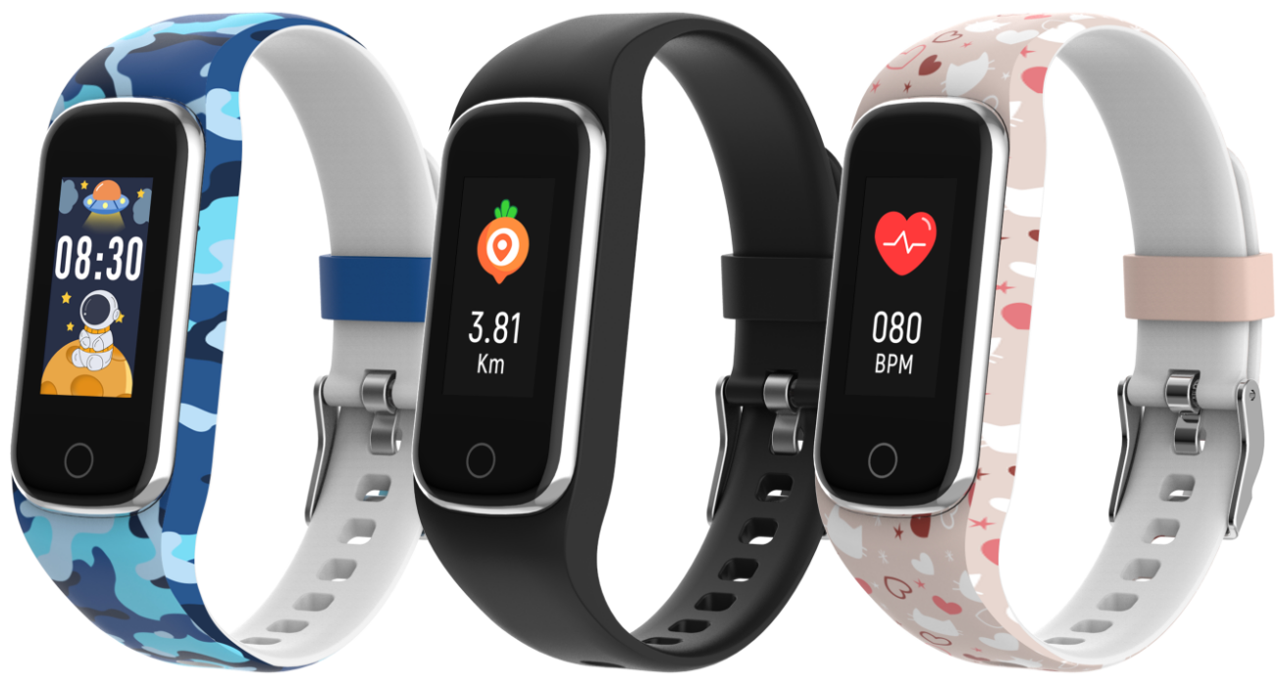
www.denver.com
www.facebook.com/denver.eu
FRANÇAIS
Si le manuel d’utilisation n’est pas imprimé dans votre langue locale, veuillez visiter notre site Web pour voir s’il est disponible en ligne pour l’appareil que vous possédez. L’adresse de notre site Web est : www.denver.com

Consignes de sécurité

Lisez attentivement les consignes de sécurité avant d’utiliser le produit pour la première fois et conservez-les pour référence ultérieure.

1. Avertissement : ce produit contient une batterie au lithium polymère.
2. La plage de température d’utilisation et de stockage du produit est comprise entre 0°C et 40°C. Dépasser ces températures peut affecter le fonctionnement.
3. N’ouvrez jamais le produit. Les réparations ou l’entretien doivent toujours être effectués par du personnel qualifié.
4. N’utilisez PAS le produit dans l’eau à une profondeur de plus de 2 mètres ou pendant plus de 30 minutes.
5. Veuillez retirer le bracelet connecté sport en cas de fuite ou de chaleur excessive du produit pour éviter les brûlures ou les éruptions cutanées.
6. La technologie sans fil Bluetooth ne peut fonctionner que dans un rayon d’environ 10 m. La distance de communication maximale peut varier selon la présence d’obstacles (personnes, objets métalliques, murs, etc.) ou de l’environnement électromagnétique.
7. Les micro-ondes émises par un appareil Bluetooth peuvent affecter le fonctionnement des appareils médicaux électroniques.
8. Ne chargez le produit qu’avec le câble USB fourni.
9. Gardez le produit hors de portée des enfants et des animaux de compagnie pour éviter qu’ils le mordent et l'avalent.

Contenu de l'emballage
- 1 x Bracelet connecté sport
- 1 x Câble de charge
- 1 x Guide de l'utilisateur

- Vue d’ensemble du produit
① Bouton tactile : Appuyer/Maintenir appuyé pour plus de fonctions
② Capteur de fréquence cardiaque
③ Contacts de chargement
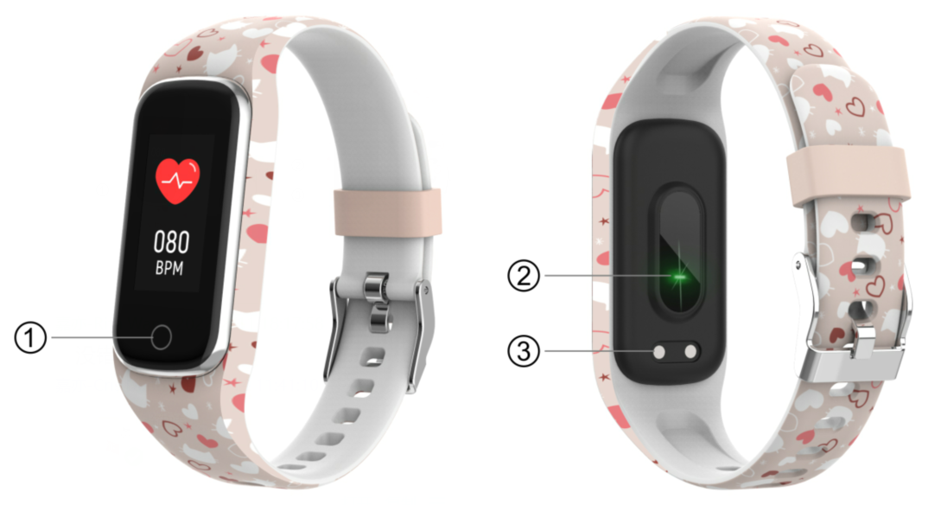

- Charger le bracelet connecté sport
- Avant d'utiliser votre bracelet connecté sport pour la première fois, assurez-vous qu’il est complètement chargé.
- Il faut environ 2 heures pour charger complètement le bracelet connecté sport. Le bracelet connecté sport se charge automatiquement dès que le chargeur est branché.
- Assurez-vous que les broches de charge du câble de charge correspondent correctement aux contacts de charge à l'arrière de votre bracelet connecté, puis connectez l'autre extrémité à une source d'alimentation.
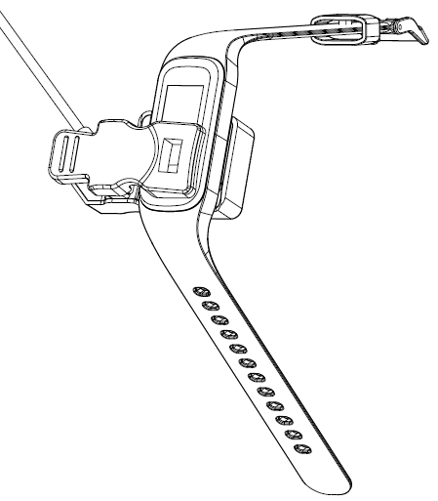
4. Installation, connexion ou déconnexion de l'application
- Avant de télécharger l'application « Fit4Kid », assurez-vous qu'elle est compatible avec votre smartphone. L'application fonctionne avec les systèmes iOS 10.0 ou supérieur et Android 5.0 ou supérieur.
- Recherchez l'application « Fit4Kid » dans l'Apple Store ou dans Google Play ou scannez le code QR suivant pour l'installer.
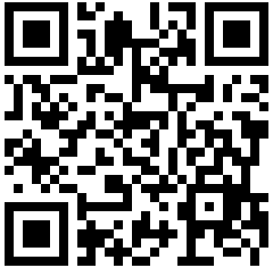
- Activez le Bluetooth sur votre Smartphone, lancez l'application « Fit4Kid » et définissez votre profil. Appuyez ensuite sur « Connect Smartwatch » dans les paramètres et choisissez votre montre connectée à connecter.
- Pour déconnecter votre bracelet connecté, allez dans les paramètres de l'application et appuyez sur l’option « Disconnect Smartwatch ». Si vous utilisez un iPhone, vous devez également vous rendre dans « Bluetooth » dans les paramètres de votre iPhone et choisir « Forget This Device ».

5. Mode d’emploi
Maintenez le bouton tactile pendant 3 secondes pour activer le bracelet connecté sport. Appuyez sur le bouton tactile de nouveau pour afficher plus d’options.
6. Menu principal
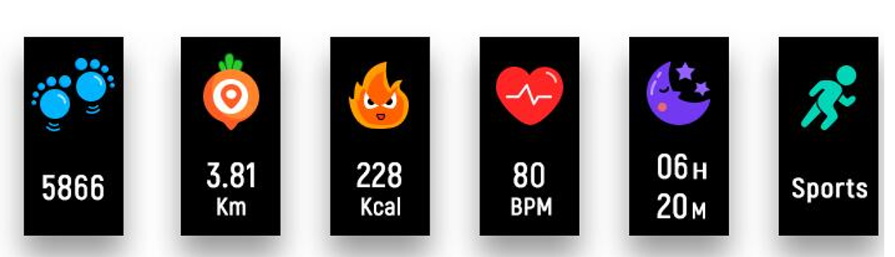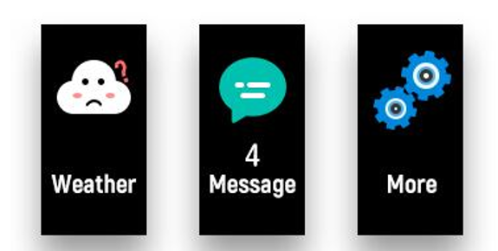

7. Changer de cadran
Une fois le bracelet connecté sport allumé, le cadran apparaît. Maintenez le bouton tactile appuyé pour choisir un cadran différent.
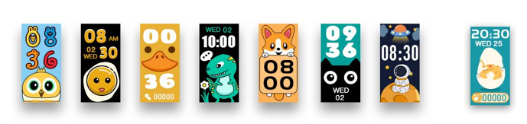

8. Activités journalières
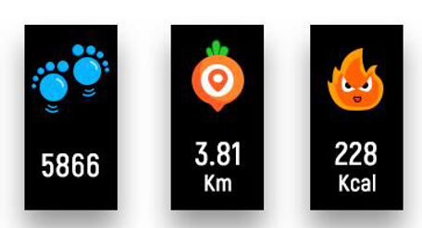
Le bracelet connecté sport enregistre automatiquement vos activités journalières. Maintenez le bouton tactile appuyé pour consulter le nombre de pas effectués, les calories brûlées et la distance parcourue.

9. Fréquence cardiaque
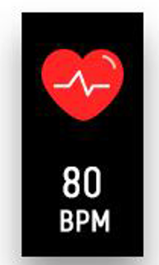
Maintenez le bouton tactile appuyé pour afficher l'interface de fréquence cardiaque.

10. Moniteur de sommeil
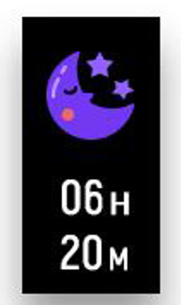
Si vous portez le bracelet connecté sport au lit, il mesure automatiquement la qualité de votre sommeil. Si vous avez connecté votre bracelet connecté sport à l’application « Fit4Kid » via Bluetooth, vous pouvez également consulter un rapport de sommeil plus détaillé dans l’application.
11. Sports 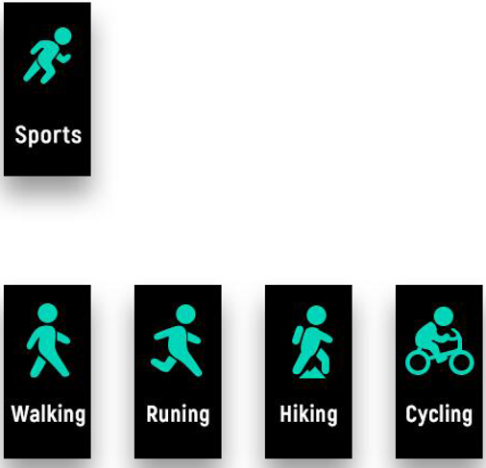
Maintenez le bouton tactile appuyé pour basculer sur l’interface sports, puis maintenez le bouton tactile pour choisir un mode de sport. Pour quitter le mode sport, maintenez le bouton tactile pour mettre fin à l’exercice et enregistrer les données.
Veuillez noter que vos données de sport ne seront pas enregistrées si la durée est trop courte.

12. Messages
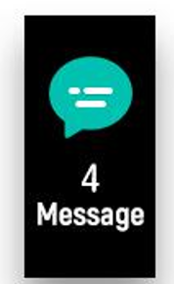
Appuyez sur le bouton tactile appuyé pour passer à l'interface de message, puis maintenez le bouton tactile appuyé pour entrer et afficher vos notifications d’appels téléphoniques, SMS, QQ, WeChat, WhatsApp, Facebook, Twitter, etc. Les messages seront automatiquement supprimés après leur lecture.

13. Météo
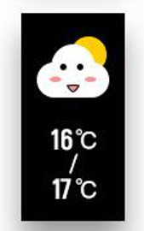
Le bracelet connecté sport affichera la prévision météo lorsqu’il est connecté à l’application.

14. Paramètres
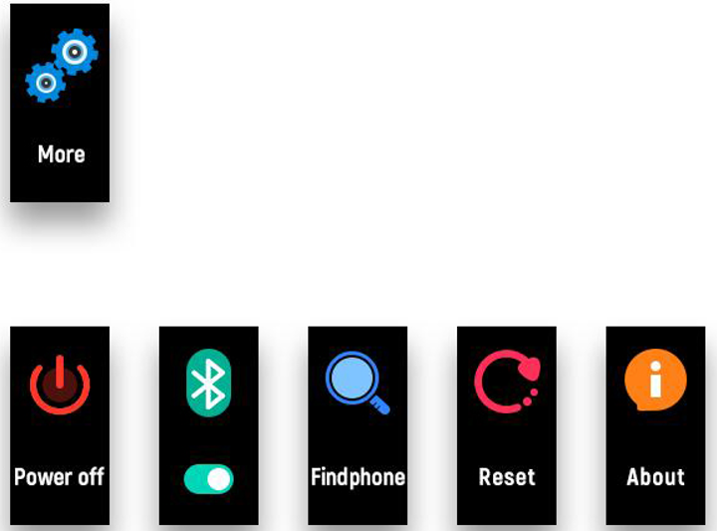Maintenez le bouton tactile appuyé pour basculer sur l’interface « Plus », puis maintenez le bouton tactile pour entrer :

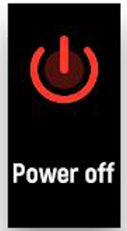Maintenez le bouton tactile appuyé pour éteindre.

À propos de : Pour consulter l’adresse MAC, le nom BT et la version du logiciel de votre bracelet connecté sport.
Maintenez le bouton tactile appuyé pour activer/désactiver le Bluetooth.

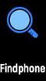 Une fois le bracelet connecté sport connecté à Fit4Kid, maintenez le bouton tactile appuyé pour trouver votre smartphone.

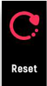Réinitialiser : Toutes les données du bracelet connecté sport seront effacées.

Remarque - Tous les produits sont susceptibles d’être modifiés sans préavis. Ce document est établi sous toute réserve d’erreur et d’omission.

TOUS DROITS RÉSERVÉS, COPYRIGHT DENVER A/S
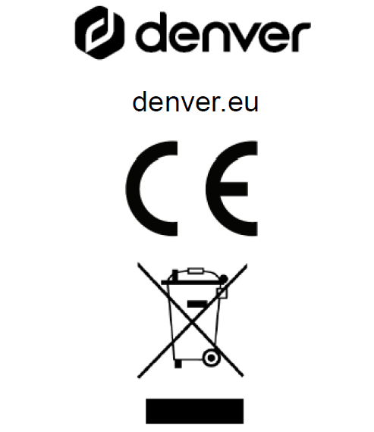
Les équipements électriques et électroniques et les piles ou batteries qu’ils renferment contiennent des matériaux, composants et substances qui peuvent nuire à votre santé et à l'environnement si ces déchets (appareils électriques et électroniques ainsi que piles et batteries) ne sont pas traités de façon appropriée.
Les équipements électriques et électroniques, ainsi que les piles et batteries, sont marqués du symbole d'une poubelle barrée, comme illustré ci-dessus. Ce symbole indique que les appareils électriques et électroniques et les piles et batteries doivent être triés et jetés séparément des ordures ménagères.

En tant qu’utilisateur final, il est important que vous jetiez les piles et batteries usagées dans des centres de collecte appropriés. En mettant au rebut les piles et batteries afin qu’elles soient recyclées conformément à la réglementation, vous contribuez à préserver l’environnement.

Des points de collecte existent dans toutes les villes où des appareils électriques et électroniques et des batteries peuvent être déposés sans frais en vue de leur recyclage. Vous pouvez obtenir des informations supplémentaires auprès des services de votre municipalité.

Par la présente, Denver A/S déclare que l'équipement radioélectrique du type BFK-312C est conforme à la directive 2014/53/EU. Le texte intégral de la déclaration de conformité UE est disponible à l’adresse Internet suivante : denver.eu, et cliquez sur l’icône de recherche située en haut de la page. Numéro de modèle : BFK-312C. Entrez dans la page produit, la directive RED se trouve dans Téléchargements/Autres téléchargements.
Plage de fréquence de fonctionnement : 2,402~2,480 GHz
Puissance de sortie : -0,91 dBm

DENVER A/S
Omega 5A, Soeften
DK-8382 Hinnerup
Danemark
www.facebook.com/denver.eu

